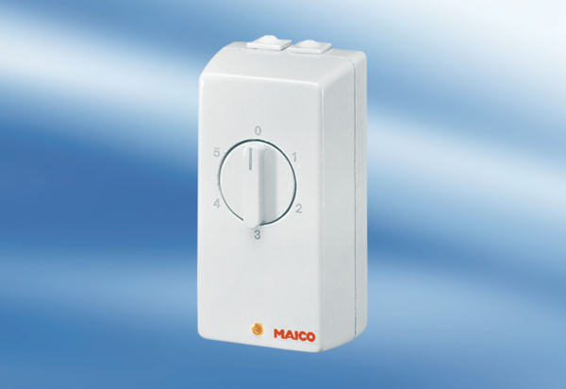TRE 1,6Opakowanie jednostkowe: 1 sztukaAsortyment: C
Numer artykułu: 0016.0112Producent: MAICO

